
Управление Пенсионного фонда РФ
в Асиновском районе Томской области (межрайонное)

14 апреля 2017 г.
На Едином портале государственных и муниципальных услуг запущен сервис по управлению средствами пенсионных накоплений 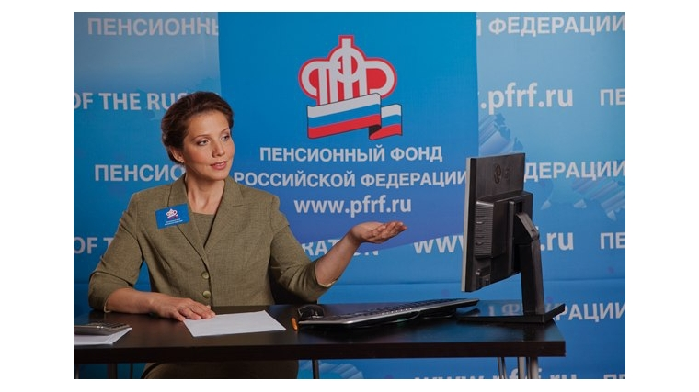

Управление ПФР в Асиновском районе Томской области сообщает, что Пенсионным фондом РФ реализована возможность подачи заявлений о выборе варианта пенсионного обеспечения и страховщика в системе обязательного пенсионного страхования (о выборе негосударственного пенсионного фонда либо управляющей компании) в электронном виде на Едином портале государственных и муниципальных услуг www.gosuslugi.ru (далее – ЕПГУ). Теперь гражданам, имеющим квалифицированную электронную подпись, дистанционно доступны все возможные варианты распоряжения пенсионными накоплениями, включая отказ от их формирования в пользу страховой пенсии.
Вне зависимости от того, где граждане формируют свои пенсионные накопления (в управляющей компании (в ПФР) или в негосударственном пенсионном фонде (в НПФ)), сервис позволяет подать электронное заявление о прекращении их дальнейшего формирования в пользу страховой пенсии. В этом случае за весь период предстоящей трудовой деятельности вся индивидуальная часть тарифа страхового взноса, перечисляемого за гражданина работодателем — 16 %, будет идти на формирование страховой пенсии, как это происходит с 2014 года по настоящее время (в связи с законодательно закрепленным мораторием на формирование пенсионных накоплений).
Для подписания и подачи в ПФР электронных заявлений на ЕПГУ необходима квалифицированная электронная подпись (КЭП) – это требование действующего законодательства. Информацию о подаче заявлений c КЭП можно получить в соответствующей инструкции на сайте ПФР www.pfrf.ru.
Указанные заявления будут рассматриваться в автоматизированном режиме в подсистеме «Управление средствами пенсионных накоплений» АИС ПФР-2 (на федеральном уровне). ____________________________________________________
УПФР в Асиновском районе Томской области (межрайонное)
Тел.: (38241) 2-12-19; E-mail: admin009@080.pfr.ru

